start2grow 2013 zeichnet die besten Geschäftsideen aus:

Sieger-Gründungsteam entwickelt
Elektro-Fahrräder für Pflegedienste

Dortmund. Ganz auf die Gegenwart und Zukunft unserer gesellschaftlichen Entwicklung ausgerichtet ist die Geschäftsidee von Adalbert Frassek und Fabian Kortwittenborg: Sie bauen Lastenfahrräder mit Elektro-Antrieb für die häusliche Pflege und Bikes für Menschen im Rollstuhl. Damit haben die Existenzgründer die Jury des Gründungswettbewerbs start2grow 2013 überzeugt und am Donnerstag (27.6.) gemeinsam mit den anderen Platzierten Auszeichnung und Preisgelder entgegengenommen.

Mit 15.000 Euro ist der erste Preis bei start2grow 2013 dotiert, den das Team in neue Maschinen investieren will. Ihren Firmensitz legt die jüngst gegründete „F&A Manufaktur GmbH“ an die Hannöversche Straße in Dortmund. Dort werden sie ihre Werkstatt ansiedeln, denn außer der Entwicklung von Sondermodellen bieten sie auch die Konstruktion, Montage, Wartung und Reparatur jeglicher Zweiräder in Handarbeit.

Insgesamt 567 Teilnehmer in 256 Teams hatten sich am diesjährigen Gründungswettbewerb beteiligt; aus den 20 besten Ideen ermittelte die Expertenjury die Gewinner. „Die Spanne an Ideen und Kompetenzen, die die Gründungsteams präsentiert haben, ist beeindruckend“, sagte Sylvia Tiews, Teamleiterin des start2grow-Wettbewerbs bei der Wirtschaftsförderung Dortmund. „Mit sehr markt- und bedarfsorientierten Konzepten sind sie dabei, ihren Traum vom eigenen Unternehmen zu realisieren.“

So steht für das Gründungsteam „fobatec“ die Sicherheit von Bauprodukten über allem – die Herangehensweise brachte den zweiten Platz mit 10.000 Euro Prämie. Als „Forschungsinstitut Bautechnik“ wird es Hersteller vor allem in den Bereichen Befestigungstechnik und Wärmedämm-Verbundsystemen mit Entwicklungsberatung, experimentellen Untersuchungen und wissenschaftlicher Beurteilung unterstützen.

Den dritten und mit 5.000 Euro dotierten Platz belegte das Team „Magazino“, das innovative Lager- und Kommissionierautomaten entwickelt, baut und vertreibt. Im Vergleich zu den herkömmlichen Systemen können diese Automaten rund 90 Prozent mehr Packungen pro Quadratmeter lagern und die Zugriffszeiten halbieren. Magazino bietet die Automaten samt langfristiger Wartungsverträge.

Die sieben Teams, die es ebenfalls unter die Top-10 geschafft haben, können ihre Geschäftsideen mit jeweils 3.000 Euro Prämie vorantreiben. Gleich drei Teams wurden mit dem Sonderpreis „Technologien“ ausgezeichnet: Im Wert von jeweils 10.000 Euro können sie die Dienstleistungen der Dortmunder Kompetenzzentren in Anspruch nehmen – z.B. im TechnologieZentrumDortmund, BioMedizinZentrumDortmund, Zentrum für Produktionstechnologie Dortmund, e-port-dortmund sowie in der MST.factory dortmund und der B1st Software-Factory.

Davon profitiert das Team „eve“, das mit seinem logistischen Assistenzsystem Transparenz in produzierende Unternehmen bringt. Damit können insbesondere kleine und mittlere Unternehmen die Entwicklung der eigenen Produktion durch Analysen von Zukunftsszenarien gezielt planen und ihre Mitarbeiter schulen.

Das Gründungsteam „SIT Cancer“ hat ein Bio-Medikament entwickelt, das Krebszellen aktiv erkennt, in sie eindringt und ihre Selbstvernichtung auslöst: Dabei werden ausschließlich Krebszellen abgetötet und Nebenwirkungen drastisch verringert. Über den dritten Sonderpreis durften sich die Zweitplatzierten des Gründungswettbewerbs – das Team „fobatec“ – freuen.

start2grow startet ins Jahr 2014

Wer ebenfalls eine spannende Geschäftsidee hat und sie mit Hilfe von start2grow in die Tat umsetzen möchte, der kann sich unter www.start2grow.de bereits jetzt für den Gründungswettbewerb start2grow 2014 anmelden und das einmalige Coaching-Netzwerk nutzen. Die Teilnahme ist kostenfrei.

start2grow
„Wir machen Sie fit für Ihre Gründung!“ Unter diesem Motto unterstützt der start2grow-Wettbewerb Gründerinnen und Gründer aus ganz Deutschland dabei, ihre Geschäftsideen in die Tat umzusetzen. Beim Gründungswettbewerb stehen mehr als 600 ehrenamtliche Coaches bereit, um die Teilnehmer mit Wissen und wertvollen Kontakten zu unterstützen. Mehr als 4.000 Teams hatten an den bislang 31 Wettbewerben teilgenommen. Erfolgsbilanz: Über 900 Unternehmen wurden erfolgreich gegründet und haben mehr als 5.200 Arbeitsplätze geschaffen. Der Gründungswettbewerb, als einziger deutschlandweit nach ISO 9001 für sein Qualitätsmanagement zertifiziert, steht Gründungsideen aus allen Branchen offen, zusätzliche Angebote gibt es für die Sonderdisziplin „Technologie“. start2grow ist eine Initiative des dortmund-project, eines Geschäftsbereichs der Wirtschaftsförderung Dortmund. www.start2grow.de

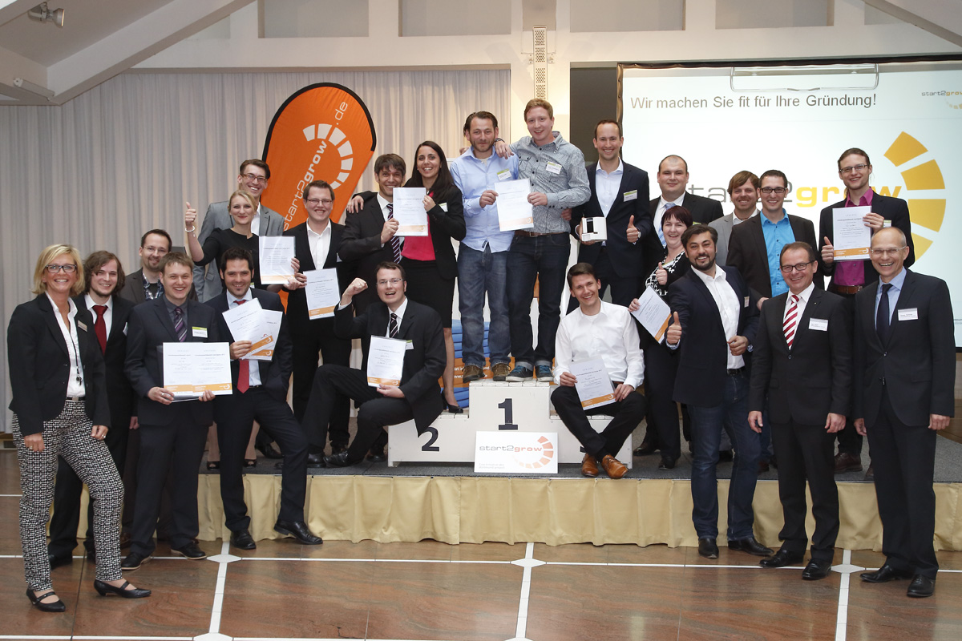
Bildzeile: Die Gewinner des Gründungswettbewerbs start2grow 2013 machen sich vom Siegertreppchen im Dortmunder Rathaus auf den Weg in die Zukunft. Foto: Wirtschaftsförderung Dortmund/Gerd P. Müller

